PREDIKSI PENJUALAN KOPI PADA PT KOPI CAP LESUNG LUBUKLINGGAU MENGGUNAKAN METODE SINGLE MOVING
AVERAGE (SMA)

Layla¹, Cindi Wulandari², M. Agus Syamsul Arifin³
^{1,2,3}Program Studi Sistem Informasi, Universitas Bina Insan, LubukLinggau, Indonesia
Email: ¹laylamaida2@gmail.com, ² cindi_wulandari@univbinainsan.ac.id, ³ mas.arifin@univbinainsan.ac.id

Abstrak
Masalah pada penelitian ini adalah sulitnya bagi ( PT Kopi Cap Lesung )dalam menentukan penjualan pada periode selanjutnya, karena belum ada yang memprediksi menggunakan metode Single Moving Average (SMA). Penelitian ini menggunakan metode pengumpulan data dengan cara melakukan pengamatan dan pencatatan langsung pada tempat penelitian (observasi), melakukan tanya jawab langsung pada sumber (wawancara) dan dokumentasi dengan cara membaca pedoman-pedoman terdahulu. Hasil pada penelitian ini adalah didapatkannya nilai untuk 3 tahun kedepan menggunakan metode Single Moving Average dan untuk nilai error Nilai Error MAD (Mean Absolute Deviation) sebesar 25,280434782608694, Nilai Error Mean Square Error (MSE) sebesar 10843.610677083334, dan Nilai Error Mean Absolute Percentage Error (MAPE) sebesar 5.638958229765874% kurang dari 10% yang memperoleh tingkat akurasi 95% yang diimplementasikan pada Bahasa Pemrograman Python yaitu Google Colab . yang artinya nilai tersebut sangat baik yang untuk memprediksi penjualan kopi.

Kata Kunci : Single Moving Average, Prediksi, Python

Abstract
The problem in this study is that it is difficult for PT Kopi Cap Lesung to determine sales in the next period, because no one has predicted using the Single Moving Average (SMA). This study uses data collection methods by observing and recording directly at the research site (observation), conducting direct questions and answers to sources (interviews) and documentation by reading previous guidelines. The results of this study are the values ​​obtained for the next 3 years using the Single Moving Average method and for the error value MAD (Mean Absolute Deviation) Error Value of 25.280434782608694, Mean Square Error (MSE) Error Value of 10843.610677083334, and Error Mean Absolute Percentage Error (MAPE) of 5.638958229765874% less than 10% which obtained an accuracy rate of 95% which is implemented in the Python Programming Language that is google collab. which means the value is very good for predicting coffee sales.

Keywords: Single Moving Average, Prediction, Python

PENDAHULUAN
Penjualan adalah transaksi antara dua pihak dimana pembeli menerima barang, jasa, atau aset dengan timbal balik berupa uang. Proses penjualan menjadi salah satu tolak ukur apakah bisnis bisa berjalan lancar atau tidak, jika aktivitas penjualan memiliki angka yang tinggi berarti pelanggan banyak yang membutuhkan barang atau jasa yang dijual. Jika yang terjadi kebalikannya, berarti ada kesalahan terhadap produk atau mungkin bisnis tidak menyasar target pasar yang tepat. Maka dari itu, penjualan juga bisa menjadi tolak ukur untuk evaluasi bisnis. Karena dari penjualan bisa diketahui data yang akurat tentang kondisi produk atau jasa terhadap pasar [1].
PT. Hafizs Lesung Blessings merupakan perusahaan yang memproduksi kopi bubuk cap lesung, Perusahaan ini berdiri sejak tahun 2016 dalam hal bisnis kopi dan bisa memproduksi kopi mencapai 250-700 pack dalam sebulan serta omset penjualan 300-600 pack kopi untuk wilayah Lubuklinggau dan sekitarnya. Kopi Cap Lesung ini memiliki standar dan kualitas yang tinggi sehingga bisa laku dipasaran bahkan sampai keluar kota. Permasalahan yang dihadapi oleh pemilik pabrik Kopi Cap Lesung adalah bagaimana memprediksi atau meramalkan penjualan kopi dimasa mendatang berdasarkan data yang telah direkam sebelumnya. Prediksi tersebut sangat berpengaruh pada keputusan pemilik PT tersebut untuk menentukan jumlah kopi yang harus disediakan untuk penjualan yang akan datang [2].
metode yang digunakan untuk memprediksi penjualan tersebut adalah Single Moving Average (SMA) dan diharapkan nantinya dapat menjadi solusi dalam mengatasi permasalahan yang ada. Metode ini adalah sebuah teknik perhitungan rata-rata sebuah angka dari nilai aktual terbaru, diperbaharui sebagai nilai-nilai baru yang tersedia untuk digunakan melakukan peramalan pada periode-periode berikutnya [3].
Berdasarkan penjelasan singkat dari latar belakang di atas mahasiswa akan melakukan penelitian yang berjudul “Prediksi Penjualan Kopi Pada PT Kopi Cap Lesung Lubuklinggau Menggunakan Metode Single Moving Average(SMA)”.

METODOLOGI PENELITIAN
  - Metode Penelitian
Metode penelitian yang digunakan adalah metode kuantitatif karena data penelitian tersebut berupa angka-angka dan analisis menggunakan statistik yang bertujuan untuk mendapatkan gambaran data yang jelas dengan melakukan pengumpulan data kemudian menganalisa data untuk mendapatkan hasil yang akan ditentukan mengenai masalah yang sedang diteliti.
  - Metode Pengumpulan Data
Peneliti menggunakan beberapa cara yaitu :
- Data primer
- Dokumentasi
- Observasi
- Wawancara
- Data Sekunder
Peneliti memahami penetian terdahulu yang berbentuk jurnal serta browsing internet yang berhubungan dengan prediksi.

  - Populasi dan Sampling
Populasi yang digunakan dalam penelitian ini adalah Data penjualan dari pabrik kopi cap lesung, dan teknik sampling dalam pengambilan sampel adalah Purposive Sampling yaitu mempertimbangkan sampel. Sampel yang menjadi pertimbangan peneliti adalah data penjualan kopi dari tahun 2018 sampai dengan tahun 2021 yang ada pada Pabrik Kopi Cap Lesung Lubuklinggau.

  - Metode Pengujian Sistem
Metode pengujian adalah cara atau teknik untuk pengujian perangkat lunak, mempunyai mekanisme untuk menentukan data uji yang dapat menguji perangkat lunak secara lengkap dan mempunyai kemungkinan tinggi untuk menentukan kesalahan. Dalam melakukan pengujian sistem ini harus diperlukan analisis data untuk mensimulasi data secara manual teknik analisis dalam penelitian ini menggunakan 2 (dua) cara yaitu cara yang pertama, manual dengan perhitungan sesuai dengan langkah metode Single Moving Average. Kedua dengan menggunakan bahasa pemrograman python.

  - Teknik pengolahan dan analisis data

Teknik Pengolahan dan analisis data menerapkan teknik data mining. Sebagaimana telah dibahas sebelumnya bahwa data mining adalah proses penggalian data untuk menemukan pola yang menarik dari data dalam jumlah besar untuk kemudian disimpan dalam database, data warehouse, atau penyimpanan informasi lainnya. Data warehouse merupakan penyimpanan data yang berorientasi objek, terintegrasi, mempunyai variant waktu, dan menyimpan data dalam bentuk nonvolatile sebagai pendukung manajemen dalam proses pengambilan keputusan.

Berikut ini adalah hasil Dataset yang sudah dilakukan Preprocessing data. Atribut yang tidak diperlukan akan dihapus dan diganti dengan data yang diperlukan untuk proses pengolahan data. Adapun data penjualan yang mahasiswa gunakan dari tahun 2018-2021. Berikut adalah hasil dataset yang digunakan untuk prediksi.

Tabel 2. Hasil Dataset
NO | Tahun | Bulan | Penjualan
0 | 2018 | Januari | 354 pack
1 | 2018 | Februari | 371 pack
2 | 2018 | Maret | 337 pack
3 | 2018 | April | 393 pack
4 | 2018 | Mei | 422 pack
5 | 2018 | Juni | 405 pack
6 | 2018 | Juli | 363 pack
7 | 2018 | Agusustus | 354 pack
8 | 2018 | September | 363 pack
9 | 2018 | oktober | 356 pack
10 | 2018 | November | 368 pack
11 | 2018 | Desember | 390 pack
12 | 2019 | Januari | 344 pack
13 | 2019 | Februari | 351 pack
14 | 2019 | Maret | 343 pack
15 | 2019 | April | 371 pack
16 | 2019 | Mei | 341 pack
17 | 2019 | Juni | 403 pack
18 | 2019 | Juli | 337 pack
19 | 2019 | Agusustus | 351 pack
20 | 2019 | September | 324 pack
21 | 2019 | oktober | 351 pack
22 | 2019 | November | 364 pack
23 | 2019 | Desember | 385 pack
24 | 2020 | Januari | 343 pack
25 | 2020 | Februari | 339 pack
26 | 2020 | Maret | 329 pack
27 | 2020 | April | 351 pack
28 | 2020 | Mei | 367 pack
29 | 2020 | Juni | 375 pack
30 | 2020 | Juli | 356 pack
31 | 2020 | Agustus | 367 pack
32 | 2020 | September | 357 pack
33 | 2020 | oktober | 350 pack
34 | 2020 | November | 319 pack
35 | 2020 | Desember | 379 pack
36 | 2021 | Januari | 352 pack
37 | 2021 | Februari | 351 pack
38 | 2021 | Maret | 334 pack
39 | 2021 | April | 332 pack
40 | 2021 | Mei | 479 pack
41 | 2021 | Juni | 393 pack
42 | 2021 | Juli | 336 pack
42 | 2021 | Agustus | 334 pack
44 | 2021 | September | 707 pack
45 | 2021 | Oktober | 721 pack
46 | 2021 | November | 670 pack
47 | 2021 | Desember | 715 pack

Perhitungan Metode Single Moving Average 3 periode. Berdasarkan data penjualan diatas dari tahun 2018- 2021 akan dihitung Single Moving Average nya sebagai berikut :
$F_{t+1}=\frac{A_{t}+A_{t-1}….+A_{t-n+1}}{N}$

$F_{2018}$=$\frac{337+371+354}{3}=354,00$
$F_{2018}$=$\frac{393+337+371}{3}=367,00$
$F_{2018}$=$\frac{422+393+337}{3}=384,00$
$F_{2018}$=$\frac{405+422+393}{3}=406,67$
$F_{2018}$=$\frac{363+405+422}{3}=396,67$
$F_{2018}$=$\frac{354+363+405}{3}=374,00$
$F_{2018}$=$\frac{363+354+363}{3}=360,00$
$F_{2018}$=$\frac{356+363+354}{3}=357,67$
$F_{2018}$=$\frac{368+356+363}{3}=362,33$
$F_{2018}$=$\frac{390+368+356}{3}=371,33$
$F_{2019}$=$\frac{344+390+368}{3}=367,33$
$F_{2019}$=$\frac{351+344+390}{3}=361,67$
$F_{2019}$=$\frac{343+351+344}{3}=346,00$
$F_{2019}$=$\frac{371+343+351}{3}=355,00$
$F_{2019}$=$\frac{341+371+343}{3}=351,67$
$F_{2019}$=$\frac{403+341+371}{3}=371,67$
$F_{2019}$=$\frac{337+403+341}{3}=360,33$
$F_{2019}$=$\frac{351+337+403}{3}=363,67$
$F_{2019}$=$\frac{324+351+337}{3}=337,33$
$F_{2019}$=$\frac{351+324+351}{3}=342,00$
$F_{2019}$=$\frac{364+351+324}{3}=346,33$
$F_{2019}$=$\frac{385+364+351}{3}=366,67$
$F_{2020}$=$\frac{343+385+364}{3}=364,00$
$F_{2020}$=$\frac{339+343+385}{3}=355,67$
$F_{2020}$=$\frac{329+339+343}{3}=337,00$
$F_{2020}$=$\frac{351+329+339}{3}=339,67$
$F_{2020}$=$\frac{367+351+329}{3}=349,00$
$F_{2020}$=$\frac{375+367+351}{3}=364,33$
$F_{2020}$=$\frac{356+375+367}{3}=366,00$
$F_{2020}$=$\frac{367+356+375}{3}=366,00$
$F_{2020}$=$\frac{357+367+356}{3}=360,00$
$F_{2020}$=$\frac{350+357+367}{3}=358,00$
$F_{2020}$=$\frac{319+350+357}{3}=342,00$
$F_{2020}$=$\frac{379+319+350}{3}=349,33$
$F_{2021}$=$\frac{352+379+319}{3}=350,00$
$F_{2021}$=$\frac{351+352+379}{3}=360,67$
$F_{2021}$=$\frac{334+351+352}{3}=345,67$
$F_{2021}$=$\frac{332+334+351}{3}=339,00$
$F_{2021}$=$\frac{479+332+334}{3}=381,67$
$F_{2021}$=$\frac{393+479+332}{3}=401,33$
$F_{2021}$=$\frac{336+393+479}{3}=402,67$
$F_{2021}$=$\frac{334+336+393}{3}=354,33$
$F_{2021}$=$\frac{707+334+336}{3}=459,00$
$F_{2021}$=$\frac{721+707+334}{3}=587,33$
$F_{2021}$=$\frac{670+721+707}{3}=699,33$
$F_{2021}$=$\frac{715+670+721}{3}=702,00$

Pada perhitungan hasil peramalan single moving average 3 periode diatas sudah mendapatkan hasilnya untuk 4 tahun.

HASIL DAN PEMBAHASAN
- Hasil dan Pembahasan
`` Hasil perhitungan dengan metode single moving average menggunakan rumus dengan perhitungan error Mean Absolute Deviation (MAD), Mean Square Error (MSE), dan Mean Absolute Percentage Error (MAPE) menghasilkan hasil perhitungan pada Tabel sebagai berikut.
Periode | Penjualan | SMA3 | ERROR | [ERROR] | ERROR'2 | %ERROR
1 | 354 | 0 | 0 | 0 | 0 | 0
2 | 371 | 0 | 0 | 0 | 0 | 0
3 | 337 | 0 | 0 | 0 | 0 | 0
4 | 393 | 354,0 | 39,00 | 39 | 1521,00 | 9,92
5 | 422 | 367,0 | 55,00 | 55 | 3025,00 | 13,03
6 | 405 | 384,0 | 21,00 | 21 | 441,00 | 5,19
7 | 363 | 406,67 | -43,67 | 43,67 | 1907,07 | 12,03
8 | 354 | 396,67 | -42,67 | 42,67 | 1820,73 | 12,05
9 | 363 | 374,00 | -11,00 | 11 | 121,00 | 3,03
10 | 356 | 360,00 | -4,00 | 4 | 16,00 | 1,12
.. | ..... | ...... | ...... | ...... | ..... | .....
40 | 332 | 185,3 | 146,7 | 13,7 | 187,7 | 4,1
41 | 479 | 191,0 | 288,0 | 140 | 19600,0 | 29,2
42 | 393 | 165,7 | 227,3 | 11,3 | 127,7 | 2,9
43 | 336 | 401,3 | -65,3 | 65,3 | 4264,1 | 19,4
44 | 334 | 402,7 | -68,7 | 68,7 | 4719,7 | 20,6
45 | 707 | 354,3 | 352,7 | 352,7 | 124397,3 | 49,9
46 | 721 | 459,0 | 262,0 | 262 | 68644,0 | 36,3
47 | 670 | 587,3 | 82,7 | 82,7 | 6839,3 | 12,3
48 | 715 | 699,3 | 15,7 | 15,7 | 246,5 | 2,2
49 | ? | 702,0
JML |  |  |  | 1854,5 | 255975,4 | 409,9
 |  |  |  | 41,21 | 5688,34 | 0,091
 |  |  |  | MAD | MSE | MAPE
Tabel 3. Hasil Perhitungan Error Mencari Nilai MAD, MSE, MAPE

Adapun hasil dari perhitungan error adalah 41,211333 untuk nilai Error Mean Absolute Deviation(MAD), 5688,3414 untuk nilai Error Mean Square Error(MSE), 0,091077% untuk nilai Error Mean Absolute Percentage Error (MAPE) menyatakan bahwa hasil prediksi tersebut sangat akurat karena ada pada rentang kurang dari 10%.
Pada penelitian ini, untuk mengimplementasikan prediksi penjualan kopi menggunakan data penjualan dari bulan januari 2018 sampai dengan desember 2021 sebanyak 48 data. Dalam proses pengolahan data mining ini peneliti menggunakan bahasa pemrograman python dengan tools yang digunakan adalah Google Colab Python secara online.
Untuk menjalankan google colab ini pertama buka browser lalu mencari google colab, masukkan email terlebih dahulu Kemudian pilih notebook baru, setelah itu masukkan file dalam bentuk format csv, Setelah itu klik tulisan kode untuk memasukkan coding ,
#Import the libraries
import pandas as pd
import numpy as np
import matplotlib.pyplot as plt
plt.style.use('fivethirtyeight')
lalu masukkan coding untuk menampilkan data penjualan seperti gambar dibawah ini:
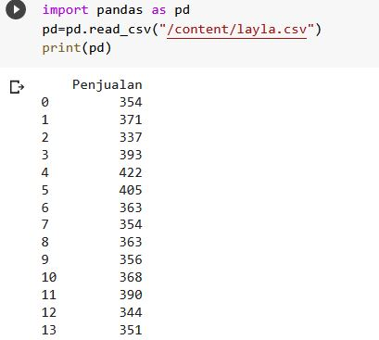

Gambar 1. Process Import Data
Kemudian masukkan coding untuk menampilkan hasil prediksi yang ada pada gambar 2.
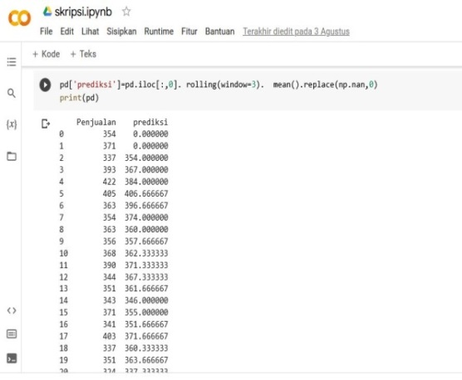

Gambar 2. Process Import Data Step 1
Lalu menampilkan grafik prediksi sementara dengan coding dibawah ini:
a=range(len(pd))
plt.scatter(a, pd['Penjualan'], color = 'blue')
plt.plot(a, pd['prediksi'], color = 'red')
plt.title('prediksi penjualan kopi')
plt.xlabel('Data ke-')
plt.ylabel('penjualan')
plt.show()
dengan grafik nya sebagai berikut :
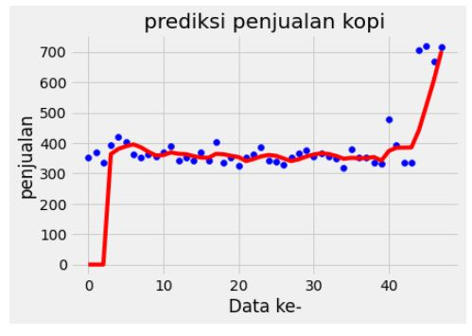

Gambar 3. Grafik Prediksi Sementara

Setelah itu masukkan coding untuk menampilkan nilai prediksi menggunakan metode Single Moving Average.
def prediksi(data, period=3, column='prediksi'):
return data[column].rolling(window=period).mean().replace(np.nan,0)
pd['SMA3'] =prediksi(pd).replace(np.nan,0)
#show the data
pd
hasil prediksi nya sebagai berikut:
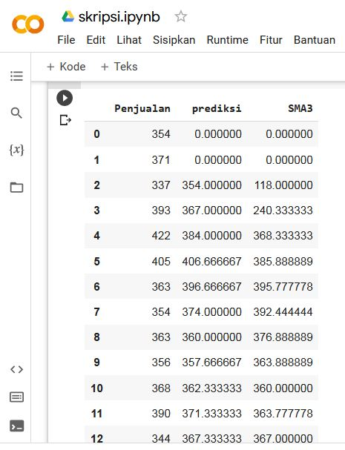

Gambar 4. Hasil Prediksi Menggunakan Metode SMA
Setelah itu akan mendapatkan grafik menggunakan metode SMA dengan coding sebagai berikut:
plt.figure(figsize=(10,6))
plt.title('prediksi metode SMA')
plt.plot(df['prediksi'], alpha =0.5, label ='prediksi')
plt.plot(df['SMA3'], alpha =0.5, label ='SMA3')
plt.scatter(a, df['Penjualan'], color = 'blue')
plt.xlabel('Data ke-')
plt.ylabel('penjualan')
plt.show()
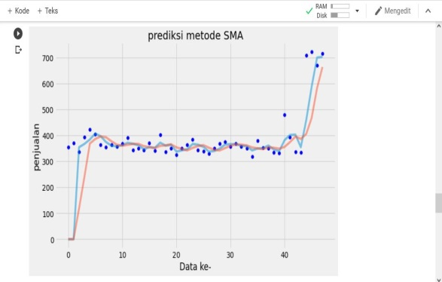

Gambar 5. plot grafik prediksi Metode SMA

Kemudian masukkan coding untuk mencari nilai Error Mean Absolute Error (MAE) pada google colab dan didapatkan nilai error sebesar 25,280434782608694 seperti gambar 6. dibawah ini:
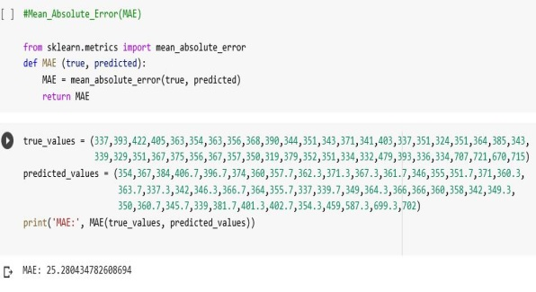

Gambar 6. menampilkan nilai Error Mean Absolute Error (MAE)

Selanjutnya mencari nilai Mean Square Error (MSE) yang didapatkan hasilnya sebesar 10843,610677083334 seperti pada gambar 7.
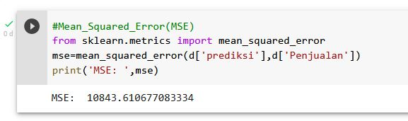

Gambar 7. menampilkan nilai Error Mean squared error(MSE)
Kemudian mencari nilai Error Mean Absolute Percentage Error (MAPE) dan mendapatkan hasil 5,638958229765874 % yang artinya tingkat akurasinya kurang dari 10% nilai yang sangat baik akurasinya dapat dilihat gambar 8. berikut ini:
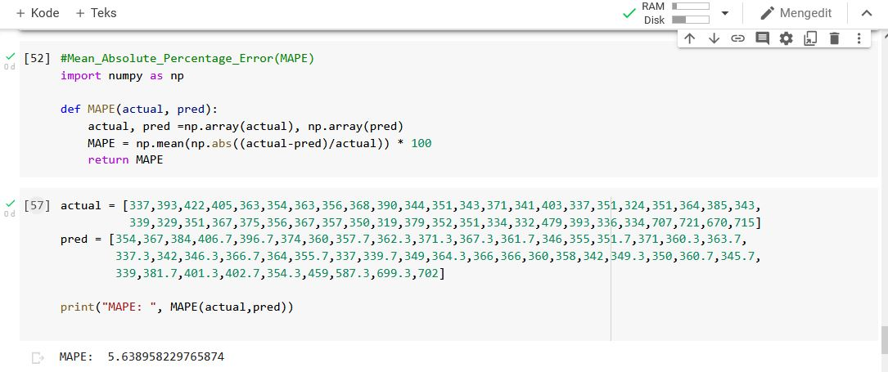

Gambar 8. menampilkan nilai Error Mean Absolute Percentage Error (MAPE)

KESIMPULAN
- Hasil untuk prediksi penjualan kopi pada periode berikutnya adalah sebesar 702.0,- sedangkan menggunakan metode Single Moving Average didapatkan nilai untuk tahun berikutnya sebesar 662,9,-
- Dari hasil prediksi penjualan kopi dengan menggunakan metode Single Moving Average didapatkan Nilai Error MAD (Mean Absolute Deviation) sebesar 41.211333, Nilai Error Mean Square Error (MSE) sebesar 5688.3414, dan Nilai Error Mean Absolute Percentage Error (MAPE) sebesar 0,091077% yang memperoleh akurasi 99% dilakukan secara manual sedangkan menggunakan google colab python didapatkan Error MAD sebesar 25,280434782608694, Error MSE sebesar 10843.610677083334, sedangkan untuk Error MAPE menghasilkan nilai sebesar 5.638958229765874% kurang dari 10% yang memperoleh tingkat akurasi 95% yang artinya nilai tersebut sangat baik, jadi dari hasil pengujian yang dilakukan didapatkan nilai Error(MAPE) secara manual dengan hasil pada sistem hampir sama sehingga simulasi untuk bulan berikutnya dapat diterapkan pada PT. Kopi Cap Lesung Lubuklinggau.
- Metode Single Moving Average sangat efektif digunakan pada proses prediksi untuk nilai dimasa yang akan datang.

DAFTAR PUSTAKA
[1] Kompas.com, “Penjualan: Pengertian Para Ahli, Bentuk, Jenis, dan Tujuannya,” Kompas.Com. 2021, [Online]. Available: https://www.kompas.com/skola/read/2021/08/27/131616269/penjualan-pengertian-para-ahli-bentuk-jenis-dan-tujuannya?page=all.
[2] R. Rustam, S. Rahmatullah, S. Supriyato, and S. Wahyuni, “Penerapan Data Mining Untuk Prediksi Penjualan Produk Triplek Pada Pt Puncak Menara Hijau Mas,” J. Inf. dan Komput., vol. 8, no. 2, pp. 75–86, 2020, doi: 10.35959/jik.v8i2.186.
[3] A. Apriliani, H. Zainuddin, A. Agussalim, and Z. Hasanuddin, “Peramalan Tren Penjualan Menu Restoran Menggunakan Metode Single Moving Average,” J. Teknol. Inf. dan Ilmu Komput., vol. 7, no. 6, p. 1161, 2020, doi: 10.25126/jtiik.2020722732.
[4] M. H. Lubis and S. Sumijan, “Prediksi Tingkat Kriminalitas Menggunakan Metode Single Moving Average (Studi Kasus Polres Asahan Sumatera Utara),” J. Sistim Inf. dan Teknol., vol. 3, pp. 181–186, 2021, doi: 10.37034/jsisfotek.v3i4.167.
[5] Wahyu al fauzy, prediksi penjualan kopi menggunakan metode regresi linier pada kopi cap lesung. 2021.
[6] Aletheia rabbani, “Pengertian Prediksi dan Bentuknya - Sosial79.” .
[7] N. Hudaningsih, S. Firda Utami, and W. A. Abdul Jabbar, “Perbandingan Peramalan Penjualan Produk Aknil Pt.Sunthi Sepurimengguanakan Metode Single Moving Average Dan Single Exponential Smooting,” J. Inform. Teknol. dan Sains, vol. 2, no. 1, pp. 15–22, 2020, doi: 10.51401/jinteks.v2i1.554.
[8] D. H. Corniawan, “Pengaruh kualitas pelayanan (tangible, reliability, responsiveness, assurance, empathy) dan store atmosphere terhadap kepuasan konsumen wijsoen coffee container jalan uler kambang ponogoro,” pp. 10–37, 2018, [Online]. Available: http://eprints.umpo.ac.id/4084/3/BAB II.pdf.
[9] B. A. B. Ii and D. Delbert, “TINJAUAN PUSTAKA Pemasaran dalam bahasa inggris dikenal dengan nama marketing , kata marketing ini boleh dikata sudah diserap kedalam bahasa kita , namun ada juga orang yang ingin menerjemahkan dengan istilah pemasaran . Asal kata pemasaran ialah pasar = ,” pp. 15–25.
[10] “Perbedaan Utama Penjualan dan Pemasaran - Zahir.” .
[11] D. Susilawati, N. Setiawan, I. Yulianti, and D. Prayudi, “Penerapan Metode Single Moving Average untuk Prediksi Penjualan Pada Aby Manyu Cell,” Swabumi, vol. 6, no. 1, pp. 78–84, 2018, doi: 10.31294/swabumi.v6i1.3319.
[12] budi raharjo(python Certified), mudah belajar python untuk aplikasi desktop dan web. .
[13] A. N. Syahrudin and T. Kurniawan, “Input Dan Output Pada Bahasa Pemrograman Python,” J. Dasar Pemrograman Python STMIK, no. January, pp. 1–7, 2018.

